|  |  |
| --- | --- |
| *!!!* | ***Esta prueba solo pueden realizarla los estudiantes que hayan aprobado la evaluación continua*** |

**Ficha técnica de la prueba de síntesis**

* No es necesario que escribas tu nombre. Una vez resuelta la prueba final, solo se aceptan documentos en formato .doc, .docx (Word) y .pdf.
* Comprueba que el código y el nombre de la asignatura corresponden a la asignatura de la que te has matriculado.
* Tiempo total **30 minutos.** Se dispone de un tiempo añadido suficiente para la descarga y entrega de la prueba.
* El valor numérico de cada pregunta se indica en cada una de ellas.
* ¿Puede consultarse algún material durante la prueba de síntesis?  ¿Qué materiales están permitidos?
* ¿Puede utilizarse calculadora? ¿De qué tipo?
* Indicaciones específicas para la realización de esta prueba de síntesis:

|  |  |
| --- | --- |
| *!!!* | ***Esta prueba de síntesis tiene dos modelos:***  ***Modelo A: deben cumplimentarlo los estudiantes que han cursado la evaluación continua este semestre.***  ***Modelo B: deben cumplimentarlo los estudiantes matriculados con Derecho a PS, que han cursado la evaluación continua el semestre pasado.*** |

### Modelo A, *deben cumplimentarlo los estudiantes que han cursado la evaluación continua este semestre.*

**Pregunta 1**. Como hicimos en la actividad 3 realiza un pequeño Diagrama con las tablas resultantes del siguiente enunciado. Una tienda de venta de productos para mascotas necesita una pequeña base de datos donde registrar la siguiente información de los clientes que compran productos:

* Para los CLIENTES: NIF, nombre, apellidos, teléfono
* Para el PRODUCTO: Código, nomProd, tipo_producto
* También queremos registrar fecha_compra, cantidad que se compra.

Nota: Identifica las PK y FK de cada tabla. Puedes adjuntar una foto del diagrama hecho a mano o utilizar cualquier aplicación para realizarlo. **(3 puntos) (Resolver la pregunta aproximadamente en 7 líneas)**

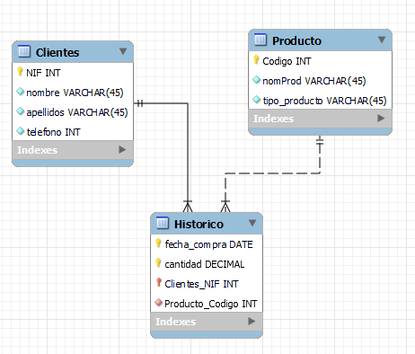

En la tabla clientes tenemos NIF como PK, en la de Prodcuto tenemos Codigo como PK y en Historico tenemos clave primaria compartida con fecha_compra,cantidad y Clientes_NIF(ésta hace de FK y PK)  
En historico tenemos como FK Cliente_NIF y Productos_Codigo

**Pregunta 2**. En la actividad 4 aprendimos hacer consultas. A partir de las tablas de la Pregunta 1 realiza la siguiente consulta…

Clientes que han comprado más de 20 unidades del tipo de producto Comida_perros

**(Puntuación: 2,5 puntos)(Resolver la pregunta aproximadamente en 3 líneas)**

SELECT CONCAT (c.NIF,” “,c.nombre,” “, c.apellidos);  
FROM Clientes c;

INNER JOIN Historico h ON c.NIF= h.Clientes_NIF

INNER JOIN Producto p ON p.Codigo = h.Producto_Codigo

WHERE h.cantidad > 20 AND tipo_producto = ‘Comida_perros’;

**Pregunta 3**. Dadas las siguientes tablas correspondientes a los departamentos a los que pertenecen los profesores, ¿Qué resultado me daría la instrucción SQL a continuación?. **(Puntuación: 2 puntos) (Resolver la pregunta aproximadamente en 4-5 líneas)**

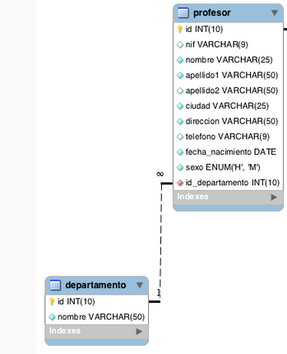

SELECT p.nombre AS Nombre, p.apellido1 as Apellido, COUNT(d.departamento) AS departamentos  
FROM profesor p INNER JOIN departamento d  
ON p.id_departamento = d.id

GROUP BY d

ORDER BY p.nombre;

Nos mostrará una tabla donde mostraremos el nombre del profesor como Nombre, su apellido como Apellido y contará los departamentos en los que pertenece y los mostrará en la tabla como departamentos.  
Todo el contaje lo agrupa en la tabla departamento y lo ordenará por el nombre del profesor

**Pregunta 4**. En la actividad 5 se crearon usuarios dando diferentes privilegios.Qué significa la siguiente instrucción? ¿Qué otro tipo de privilegios hay?. **(Puntuación: 2,5 puntos) (Resolver la pregunta aproximadamente en 4-5 líneas)**

REVOKE DELETE ON BdMascota.clientes TO 'owner'@'localhost;

Se le quita al usuario owner el privilegio de borrar registros en la tabla clientes de la base de datos BdMascota en la que tiene permiso para acceder a ella desde el el servidor local.

### Modelo B, *deben cumplimentarlo los estudiantes matriculados con Derecho a PS, que han cursado la evaluación continua el semestre pasado.*

**Pregunta 1.** Como hicimos en la actividad 2 realiza un pequeño Diagrama Entidad-Relación dado el siguiente enunciado. Una agencia de alquiler de espacios para eventos necesita una pequeña base de datos donde registrar la siguiente información:

* Para las CLIENTES: NIF, nombre, apellidos, teléfonos
* Para los ESPACIOS: Id_espacio, ciudad, dirección, codigo postal, descripción, precio_hora
* También queremos registrar fecha_alquiler, numero_horas que se alquila.

Nota: Puedes adjuntar una foto del diagrama hecho a mano o utilizar cualquier aplicación para realizarlo. **(3 puntos) (Resolver la pregunta aproximadamente en 7 líneas)**

**Pregunta 2.** Como vimos en la actividad 3 describe cómo quedaría la estructura de tablas si pasamos al modelo relacional el diagrama de la **Pregunta 1** Indica las claves primarias y foráneas necesarias. **(3 puntos) (Resolver la pregunta aproximadamente en 5 líneas)**

**Pregunta 3.** Aplicando lo que hicimos en la actividad 4. ¿Podría normalizarse el modelo anterior de la **Pregunta 1 y 2**? ¿Qué norma formal le aplicarías? ¿Cómo quedarían las tablas? **(2 puntos) (Resolver la pregunta aproximadamente en 4 líneas)**

**Pregunta 4.** Pon un ejemplo de atributo de relación (pertenece a la relación entre dos entidades) de los que vimos en la actividad 2 y explica porque pertenece a la relación con tus palabras.   
**(2 puntos) (Resolver la pregunta aproximadamente en 4 líneas)**